2018年第145期（总第3701期）

8月3日检查情况

按照《北京市市政市容管理委员会关于修订印发北京市环境卫生专业检查考评办法的通知》（京政容函〔2014〕800号）要求，我委对城区范围内专业作业单位负责的垃圾收集站、公共厕所、城市道路、非法宣传广告清除等环境卫生作业情况进行监督、检查，8月3日检查情况如下：
一、区级环卫专业作业单位负责作业项目
(一)垃圾收集站
西城区：东里清洁站（良好）T10:31
(二)公共厕所
东城区：炮局胡同44号公厕（良好）T10:46
和平里南街东口公厕（良好）T10:56
西城区：东椿树18号南公厕（良好）T10:05
宣武门东河沿34号旁公厕（良好）T10:27
宣武门东里西口公厕（良好）T10:32
丰台区：商务会馆公厕（良好）T10:30
旧车交易市场公厕（良好）T10:44
石景山区：煤气厂中路公厕（良好）T10:29
红领巾公园公厕（良好）T11:09
(三)城市道路
东城区：东直门南小街（良好）T10:20
和平里西街（良好）T11:03
新世界地下通道（良好）T9:50
洗地13段（良好）T10:26
西城区：香炉营头条（良好）T10:19
机扫5段（作业后效果良好）T10:21
机扫38段（作业后效果良好）T10:39
丰台区：右安门外大街（良好）T10:34
右安门西地下通道（良好）T10:26
菜户营南侧过街天桥（良好）T10:46
机扫27段（作业后效果良好）T9:52
机扫72段（作业后效果良好）T10:38
石景山区：体育场西街（良好）T10:05
景阳东街（良好）T11:11
莲芳桥西过街天桥（良好）T9:46
莲芳东桥东过街天桥（良好）T9:53
星座商厦过街天桥（良好）T11:01
(三)清除非法张贴宣传品广告
东城区：东直门南小街（良好）T10:20
和平里西街（良好）T11:03
西城区：香炉营头条（良好）T10:19
丰台区：右安门外大街（良好）T10:34
石景山区：体育场西街（良好）T10:05
景阳东街（良好）T11:11
二、市级环卫专业作业单位负责作业项目
北京环卫集团作业道路
第1标段（二环辅路机械捡拾86段 作业后质量良好）T10:50
第2标段（三环主路机械清洗15段 作业后质量良好）T9:38
第2标段（三环辅路机械清洗21段 作业后质量良好）T10:08
第2标段（三环辅路机械捡拾40段 作业后质量良好）T10:02
第2标段（三环辅路机械捡拾41段 作业后质量良好）T9:58
三、问题提示
（一）北京环卫集团 （1）通惠河北路-广渠门桥高架桥双方向中心线施工，路面留下大量石料，应加强作业。
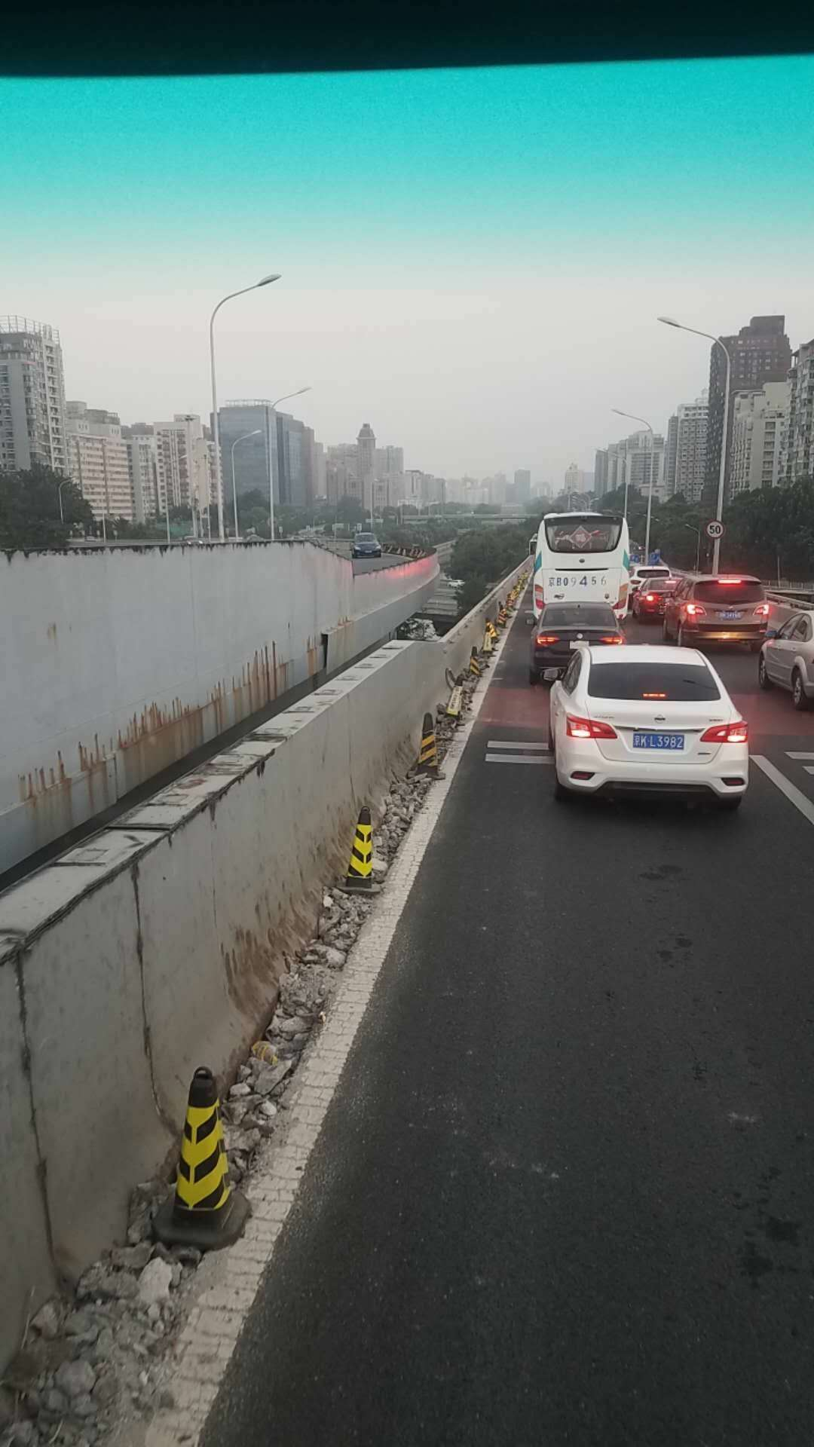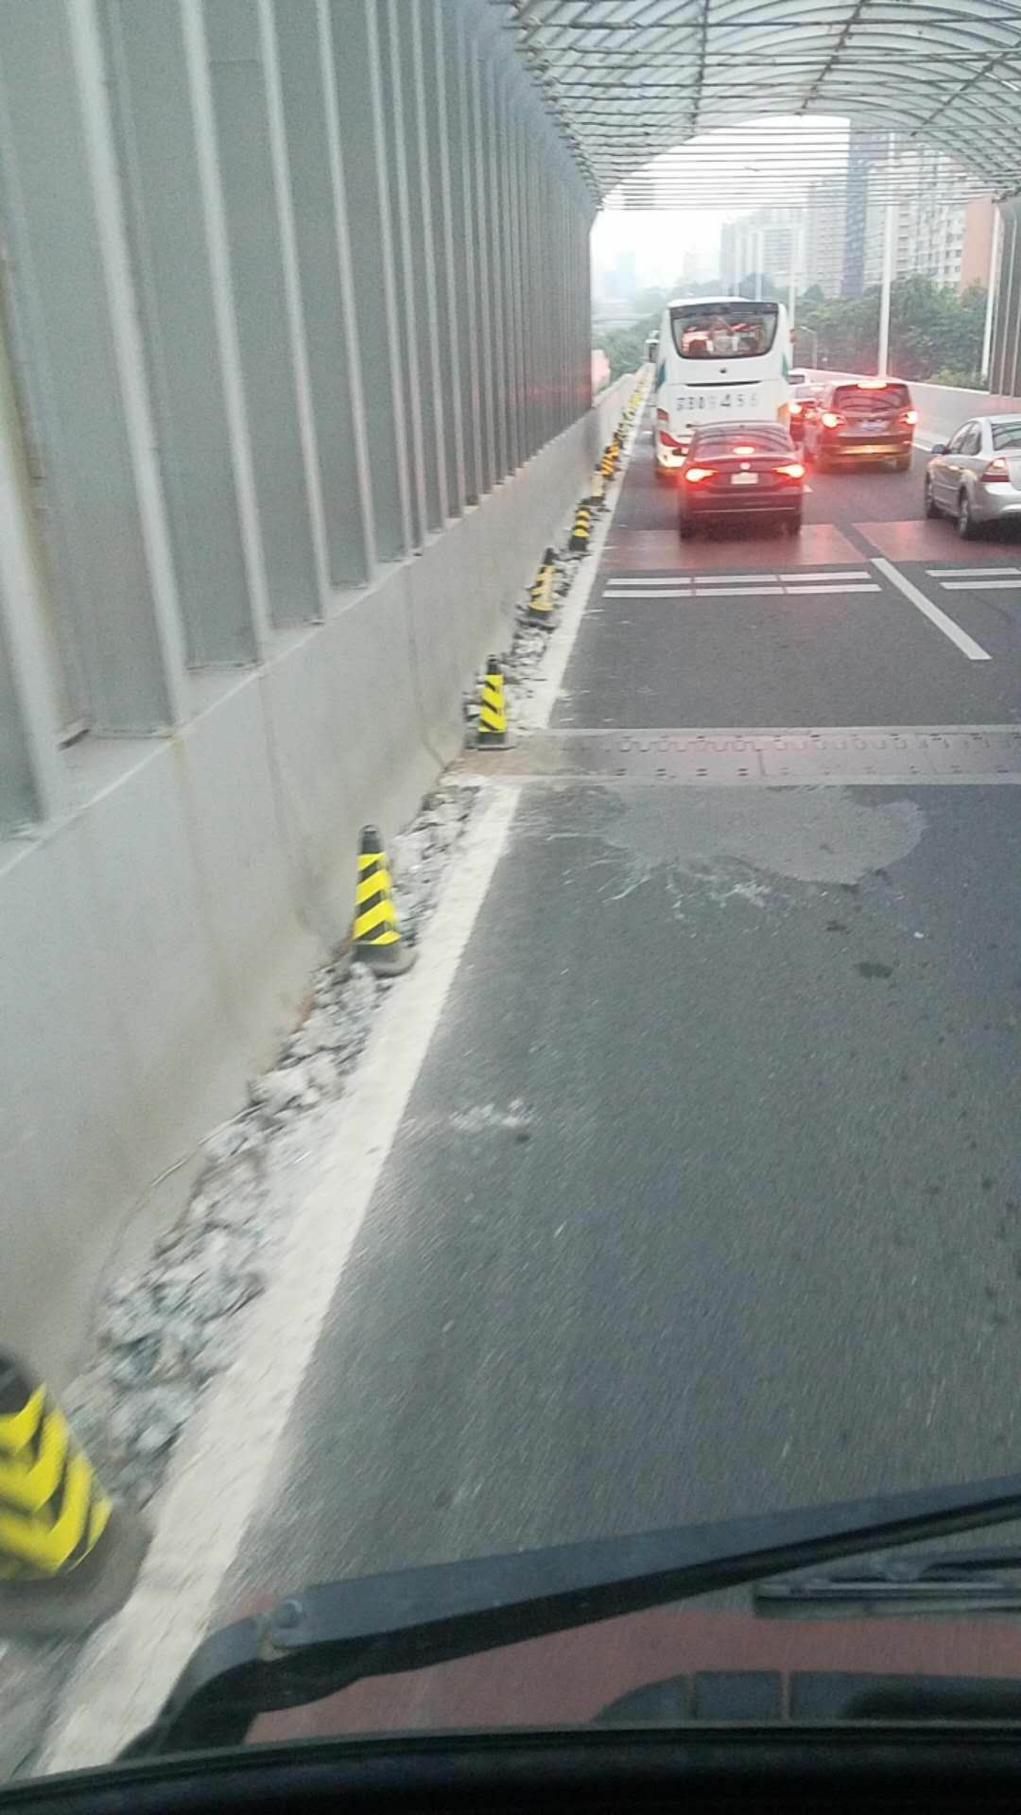
（2）三里河路高架桥施工，路面遗留大量水泥与渣土，未能及时清除,作业单位应主动联系施工单位做好混凝土清除作业。
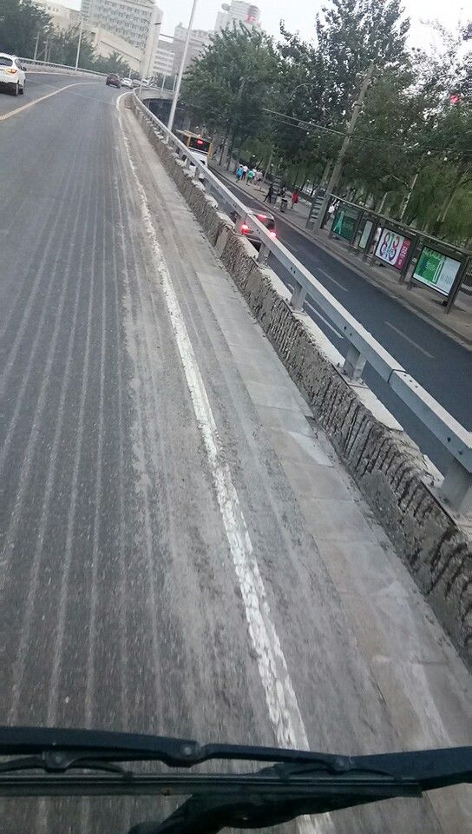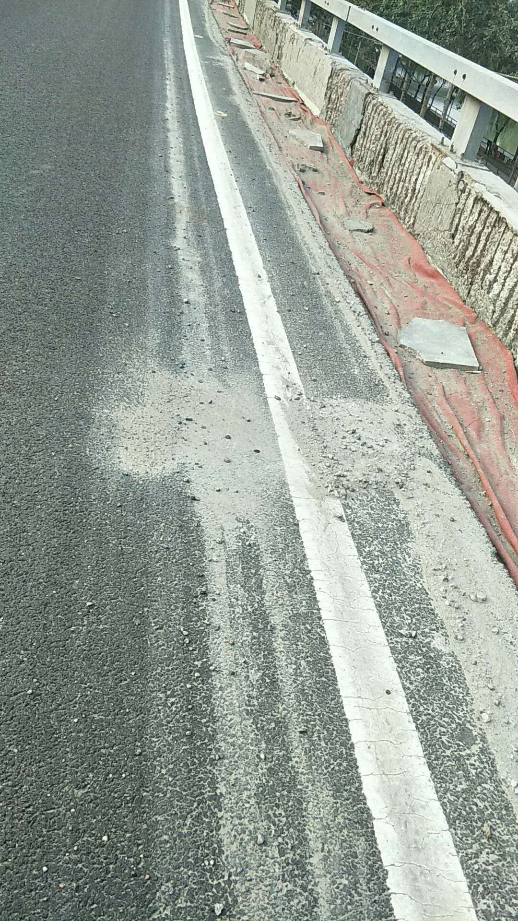
（二）公联公司 西四环外环方向四季青桥附近有大面积渣土遗撒，应加强作业。
